Федеральное государственное автономное образовательное учреждение высшего образования «Национальный исследовательский университет «Московский институт электронной техники»

Лабораторная работа №3
по теме
«Прохождение радиосигналов через RC усилительный каскад»

Проверил: Ильенков В.Г.
Работу выполнила
Бригада №2
Рассмотрим схему усилителя:
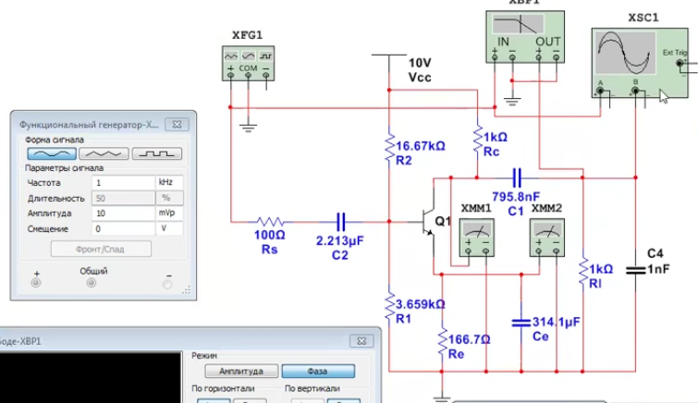

С гармоническим сигналом
Получим:
На коллекторе:
- 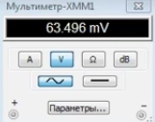 - так как входной сигнал 1 мВ, то получается, что усиление происходит, примерно в 63 раза
- На эмиттере будет значение, близкое к нулю
Конденсатор Ce на эмиттере нужен для стабилизации рабочей точки, так, если мы уберем данный конденсатор, то коэффициент усиления сильно упадет.
Выходной и невыходной сигнал на осциллографе:
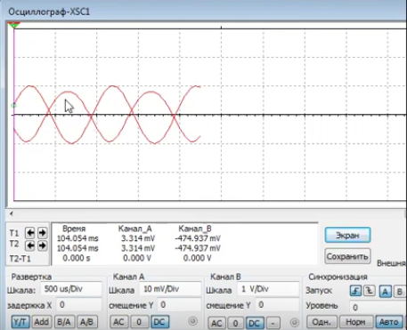
на развертке видно, что усиление происходит практически в сто раз.
Рассмотрим АЧХ схемы:
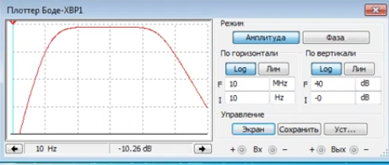
Спад на нижних частотах связан с наличием разделительных конденсаторов C1 и C2, спад на верхних частотах связан с наличием C4. Нижняя граница примерно 230 Герц, верхняя — примерно 320 кГц.
ФЧХ-характеристика:

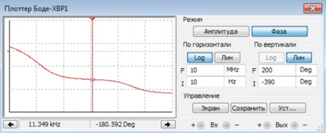
Прямоугольные импульсы
Значение вольтметра на коллекторе
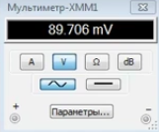
Входной и выходной сигналы на осциллографе:
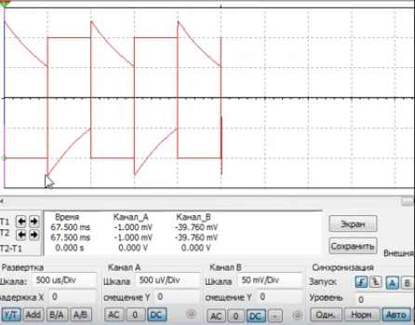
Появились искажения: вершина импульса имеет спад.
Осциллограма установления фронта (время установления фроната ~2 микросекунды):

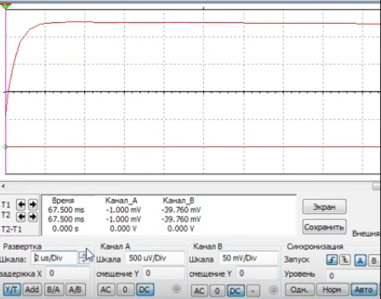
Теперь проведем расчеты:
При
Сопротивление эммитерного перехода:
Крутизна будет равна
Коэффициент усиление будет равен -100.
Для области нижних частот:

Для области верхних частот

Расчеты нижней и верхней границы совпали с эксперементальными значениями.

Вопрос бригады: Какие элементы схемы вызывают спад АЧХ на нижних частотах?
Ответ: Спад АЧХ на нижних частотах происходит из-за RC-фильтров образумыми на C1 и C2.

